# 首页

## 首页的路由

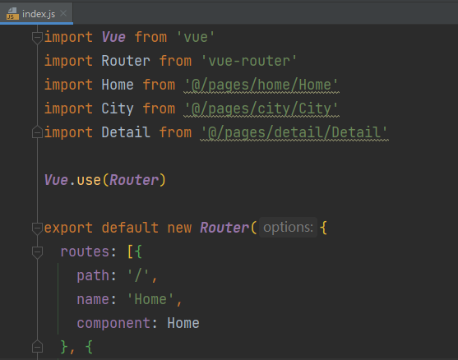

当用户访问/的时候就路由到Home这个组件以实现用户一打开网页就访问到首页的效果

## 首页的加载

1. 在mounted调用使用axios查询首页数据的函数并带上存储在vuex的city城市查询条件

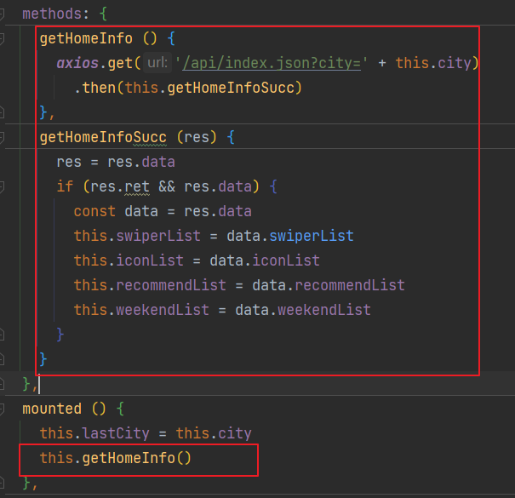

1. 当用户去选择城市 然后跳转回来的时候触发activated激活页面的钩子函数，然后更新首页数据

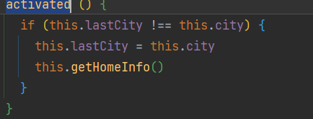

## 首页的子组件

分别导入HomeWeekend，HomeHeader,HomeSwiper,HomeIcons,HomeRecommend等组件，然后使用子组件的props来声明需要从父组件接受的数据类型来实现父组件给子组件传递数据

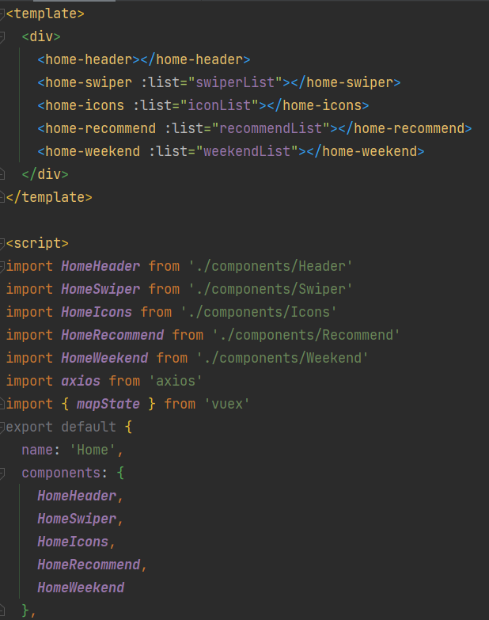

# 城市

## 组件之间公共数据共享方式

使用vuex来共享 “当前选择的城市” 这个属性

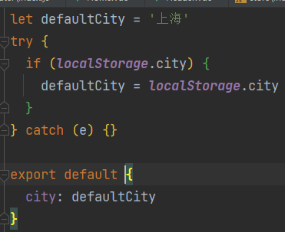

在使用的时候

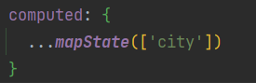

这样在组件里面可以直接使用this.city来访问vuex的数据了

## 城市页面路由

进入城市页面的按钮在Header.vue这个组件里面，这个组件是首页的子组件，然后在这个组件里面有一个<router-link to='/city'>用来跳转到城市页面

## 城市页面加载

在页面启动的时候调用mounted钩子函数来查询首页数据，并把返回的数据放到data区域

## 城市头部city-header

返回按钮：使用<router-link to="/">

## 城市搜索功能

1. 用input标签接受用户输入的参数 然后绑定到keyword上面。
2. 使用watch监听keyword如果keyword改变那就查询是否有匹配的城市有就更新查询结果的列表然后就会显示匹配的结果给用户
3. 当用户点击查询结果中的一个城市的时候 调用handleCityClick